

VYRIAUSIOJI TARNYBINĖS ETIKOS KOMISIJA

SPRENDIMAS
Dėl lobistinės veiklos dokumentų formų patvirtinimo

2021 m. gruodžio 1 d. Nr. KS-337
Vilnius

Vyriausioji tarnybinės etikos komisija, vadovaudamasi Lietuvos Respublikos lobistinės veiklos įstatymo 8 straipsnio 1, 2 ir 8 dalimis, n u s p r e n d ž i a:
1. Patvirtinti lobistinės veiklos dokumentų formas (pridedamos):
1.1. Fizinio asmens prašymo įrašyti į lobistų sąrašą formą (1 forma);
1.2. Juridinio asmens prašymo įrašyti į lobistų sąrašą formą (2 forma);
1.3. Prašymo sustabdyti lobistinę veiklą formą (3 forma);
1.4. Prašymo atnaujinti lobistinę veiklą formą (4 forma);
1.5. Prašymo išbraukti iš lobistų sąrašo formą (5 forma);
1.6. Lobisto pažymėjimo fiziniam asmeniui formą (6 forma);
1.7. Lobisto pažymėjimo juridiniam asmeniui formą (7 forma).
2. Patvirtinti Lobistų pažymėjimų formų aprašą (pridedama).
3. Pripažinti netekusiais galios:
3.1. Vyriausiosios tarnybinės etikos komisijos 2020 m. spalio 21 d. sprendimą Nr. KS-142 „Dėl lobistinės veiklos dokumentų formų patvirtinimo“ su visais pakeitimais ir papildymais;
3.2. Vyriausiosios tarnybinės etikos komisijos 2021 m. liepos 14 d. sprendimą Nr. KS-261 „Dėl lobistinės veiklos dokumentų formų patvirtinimo“.
4. Nustatyti, kad šis sprendimas įsigalioja 2022 m. sausio 1 d.
5. Sprendimą paskelbti Vyriausiosios tarnybinės etikos komisijos interneto svetainėje www.vtek.lt .

Komisijos pirmininkas Edmundas Sakalauskas
PATVIRTINTA
Vyriausiosios tarnybinės etikos komisijos
2021 m. gruodžio 1 d. sprendimu Nr. KS-337

1 forma

(Fizinio asmens prašymo įrašyti į lobistų sąrašą forma)

(vardas ir pavardė)

Vyriausiajai tarnybinės etikos komisijai

PRAŠYMAS

Įrašyti į lobistų sąrašą

20.......-..............................-..........

Vadovaudamasis Lietuvos Respublikos lobistinės veiklos įstatymo 8 straipsnio nuostatomis, prašau įrašyti mane į lobistų sąrašą.

Pateikiami duomenys

Asmens kodas
Gyvenamoji vieta
Telefonas, el. paštas
Darbo vieta ir pareigos paskutinius vienus metus
Teisinio reguliavimo sritis (sritys), kurioje (kuriose) siekiama daryti įtaką teisėkūrai

Patvirtinu, kad pateikti duomenys yra teisingi ir išsamūs

_________________________
(vardas ir pavardė)

PATVIRTINTA
Vyriausiosios tarnybinės etikos komisijos
2021 m. gruodžio 1 d. sprendimu Nr. KS-337

2 forma

(Juridinio asmens prašymo įrašyti į lobistų sąrašą forma)
(juridinio asmens pavadinimas)

(juridinio asmens vadovo ar kito įgalioto asmens vardas ir pavardė)
Vyriausiajai tarnybinės etikos komisijai

PRAŠYMAS

Įrašyti į lobistų sąrašą

20.......-..............................-..........

Vadovaudamasis Lietuvos Respublikos lobistinės veiklos įstatymo 8 straipsnio nuostatomis, prašau įrašyti į lobistų sąrašą __________________________________________.

(juridinio asmens pavadinimas)

Pateikiami duomenys

Juridinio asmens kodas

Adresas, telefonas, el. paštas

Teisinio reguliavimo sritis
(sritys), kurioje (kuriose) siekiama daryti įtaką teisėkūrai
Juridinio asmens dalyviai, valdymo organo nariai ar darbuotojai, kurie veiks lobisto juridinio asmens vardu
Vardas, Pavardė | Asmens kodas |  | Pareigos juridiniame asmenyje | Kitos einamos pareigos (nurodytos Lobistinės veiklos įstatymo 2 straipsnio 1 dalyje) | Telefonas, el. paštas

Patvirtinu, kad pateikti duomenys yra teisingi ir išsamūs
______________________________________________________
(juridinio asmens vadovo ar kito įgalioto asmens vardas ir pavardė)
PATVIRTINTA
Vyriausiosios tarnybinės etikos komisijos
2021 m. gruodžio 1 d. sprendimu Nr. KS-337

3 forma

(Prašymo sustabdyti lobistinę veiklą forma)

(lobisto vardas ir pavardė arba pavadinimas)

Vyriausiajai tarnybinės etikos komisijai

PRAŠYMAS

SUSTABDYTI lobistINĘ VEIKLĄ

20.......-..............................-..........

Vadovaudamasis Lietuvos Respublikos lobistinės veiklos įstatymo 9 straipsnio 1 dalies 1 punkto nuostata, prašau sustabdyti __________________________________ lobistinę veiklą iki _________.
(lobisto vardas ir pavardė arba pavadinimas) (data)

____________________________________________
(lobisto vardas ir pavardė arba lobisto juridinio asmens
vadovo ar kito įgalioto asmens vardas ir pavardė)
PATVIRTINTA
Vyriausiosios tarnybinės etikos komisijos
2021 m. gruodžio 1 d. sprendimu Nr. KS-337

4 forma

(Prašymo atnaujinti lobistinę veiklą forma)

(lobisto vardas ir pavardė arba pavadinimas)

Vyriausiajai tarnybinės etikos komisijai

PRAŠYMAS

ATNAUJINTI lobistINĘ VEIKLĄ

20.......-..............................-..........

Vadovaudamasis Lietuvos Respublikos lobistinės veiklos įstatymo 9 straipsnio 3 dalies 1 punkto nuostata, prašau atnaujinti ___________________________________ lobistinę veiklą nuo ________.
(lobisto vardas ir pavardė arba pavadinimas) (data)

____________________________________________
(lobisto vardas ir pavardė arba lobisto juridinio asmens
vadovo ar kito įgalioto asmens vardas ir pavardė)

PATVIRTINTA
Vyriausiosios tarnybinės etikos komisijos
2021 m. gruodžio 1 d. sprendimu Nr. KS-337

5 forma

(Prašymo išbraukti iš lobistų sąrašo forma)

(lobisto vardas ir pavardė arba pavadinimas)

Vyriausiajai tarnybinės etikos komisijai

PRAŠYMAS

išbraukti iš lobistų sąrašo

20.......-..............................-..........

Vadovaudamasis Lietuvos Respublikos lobistinės veiklos įstatymo 9 straipsnio 4 dalies 1 punkto nuostata, prašau išbraukti ______________________________________ iš lobistų sąrašo.
(lobisto vardas ir pavardė arba pavadinimas)

_______________________________________________
(lobisto vardas ir pavardė arba lobisto juridinio asmens
vadovo ar kito įgalioto asmens vardas ir pavardė)

PATVIRTINTA
Vyriausiosios tarnybinės etikos komisijos
2021 m. gruodžio 1 d. sprendimu Nr. KS-337

6 forma

LOBISTO PAŽYMĖJIMO FIZINIAM ASMENIUI FORMA

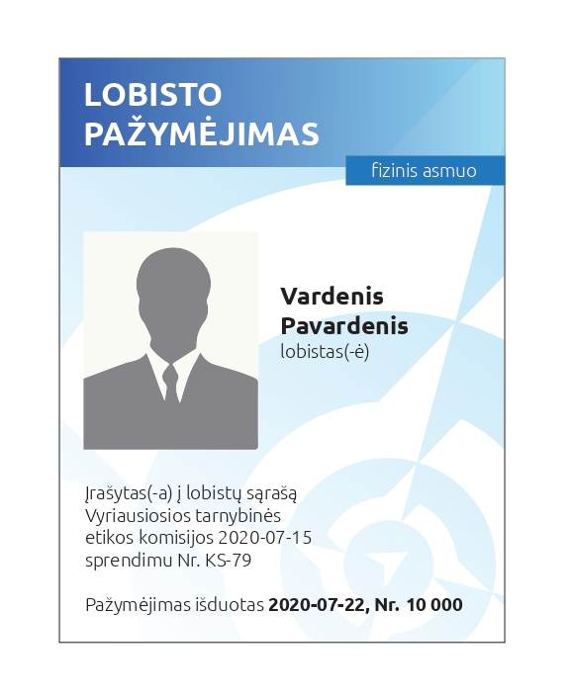

PATVIRTINTA
Vyriausiosios tarnybinės etikos komisijos
2021 m. gruodžio 1 d. sprendimu Nr. KS-337

7 forma

LOBISTO PAŽYMĖJIMO JURIDINIAM ASMENIUI FORMA

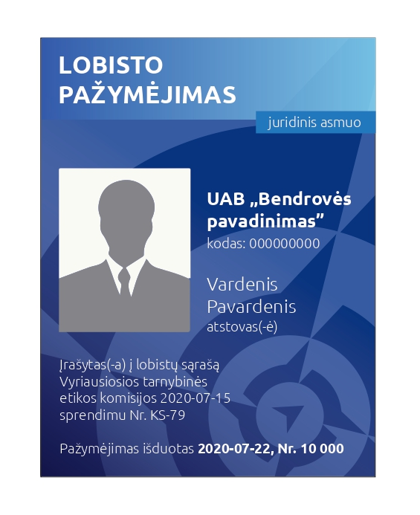

PATVIRTINTA
Vyriausiosios tarnybinės etikos komisijos
2021 m. gruodžio 1 d. sprendimu Nr. KS-337

LOBISTŲ PAŽYMĖJIMŲ FORMŲ APRAŠAS

1. Lobisto pažymėjimas (toliau – Pažymėjimas) suformuojamas Skaidrių teisėkūros procesų informacinėje sistemoje (SKAIDRIS) sukurtame lobisto profilyje ir išduodamas lobistui fiziniam asmeniui arba lobistui juridiniam asmeniui elektronine forma, 7 cm x 10 cm dydžio.
2. Pažymėjimas yra vienos pusės.
3. Pažymėjimo fiziniam asmeniui formoje pateikiama lobisto fizinio asmens nuotrauka, nurodomi jo vardas ir pavardė, Vyriausiosios tarnybinės etikos komisijos sprendimo įrašyti asmenį į lobistų sąrašą data ir numeris, pažymėjimo išdavimo data, pažymėjimo numeris.
4. Pažymėjimo juridiniam asmeniui formoje pateikiama juridinio asmens dalyvio, valdymo organo nario ar darbuotojo, kuris veiks lobisto juridinio asmens vardu (toliau - Atstovas) nuotrauka, nurodomi lobisto juridinio asmens pavadinimas ir juridinio asmens kodas, Atstovo vardas ir pavardė, Vyriausiosios tarnybinės etikos komisijos sprendimo įrašyti juridinį asmenį į lobistų sąrašą data ir numeris, pažymėjimo išdavimo data, pažymėjimo numeris.
5. Kai lobistas Komisijos sprendimu išbraukiamas iš lobistų sąrašo, lobisto pažymėjimas Komisijos sprendimu pripažįstamas netekusiu galios.
6. Kai lobistas juridinis asmuo pakeičia Atstovą arba Atstovo įgaliojimai atstovauti lobistą juridinį asmenį panaikinami, lobisto pažymėjimas, kuriame nurodytas pakeistasis ar įgaliojimų netekęs Atstovas, Komisijos sprendimu pripažįstamas netekusiu galios. Pakeitus Atstovą išduodamas naujas lobisto pažymėjimas.

_____________________________

